สรุปรายงาน
การเข้าร่วมการประชุมสมาคมเลขาธิการรัฐสภา ประจำฤดูใบไม้ร่วง ปี ๒๕๕๙
ระหว่างวันที่ ๒๒ – ๒๙ ตุลาคม ๒๕๕๙
ณ นครเจนีวา สมาพันธรัฐสวิส

นางชลลดา กันคล้อย ที่ปรึกษาด้านระบบงานนิติบัญญัติได้เดินทางไปเข้าร่วมการประชุมสมาคม-เลขาธิการรัฐสภา (Association of Secretaries General of Parliaments – ASGP) ประจำฤดูใบไม้ร่วง ปี ๒๕๕๙ ระหว่างวันที่ ๒๒ – ๒๙ ตุลาคม ๒๕๕๙ ณ นครเจนีวา สมาพันธรัฐสวิส โดยเมื่อเดินทางถึงนครเจนีวาในวันที่ ๒๓ ตุลาคม ๒๕๕๙ คณะฯ ได้เข้าพบปะสนทนากับนายธานี ทองภักดี เอกอัครราชทูต ผู้แทนถาวรไทยประจำสหประชาชาติ ณ นครเจนีวา เพื่อหารือข้อราชการ และแลกเปลี่ยนความคิดเห็นเกี่ยวกับความเคลื่อนไหวของสถานการณ์ต่างๆ ทั้งในประเทศและต่างประเทศ
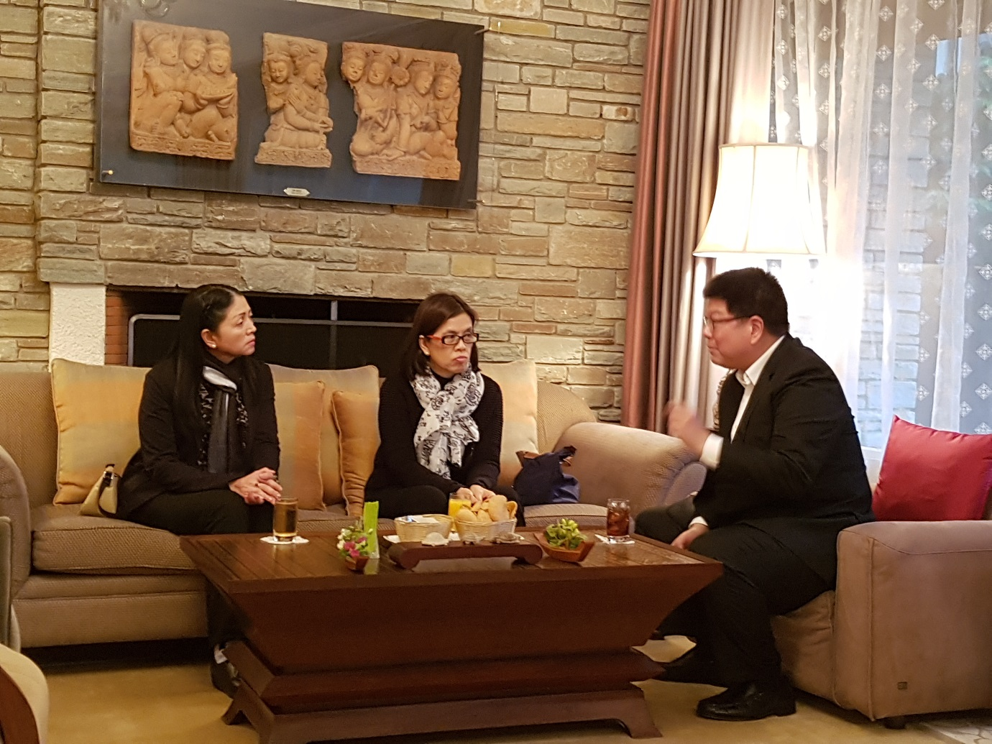

จากซ้าย นางชลลดา กันคล้อย ที่ปรึกษาด้านระบบงานนิติบัญญัติ สำนักงานเลขาธิการสภาผู้แทนราษฎร
นางละออ ภูธรใจ รองเลขาธิการวุฒิสภา สำนักงานเลขาธิการวุฒิสภา เข้าพบปะสนทนากับ
นายธานี ทองภักดี เอกอัครราชทูต ผู้แทนถาวรไทยประจำสหประชาชาติ ณ นครเจนีวา

-๒-

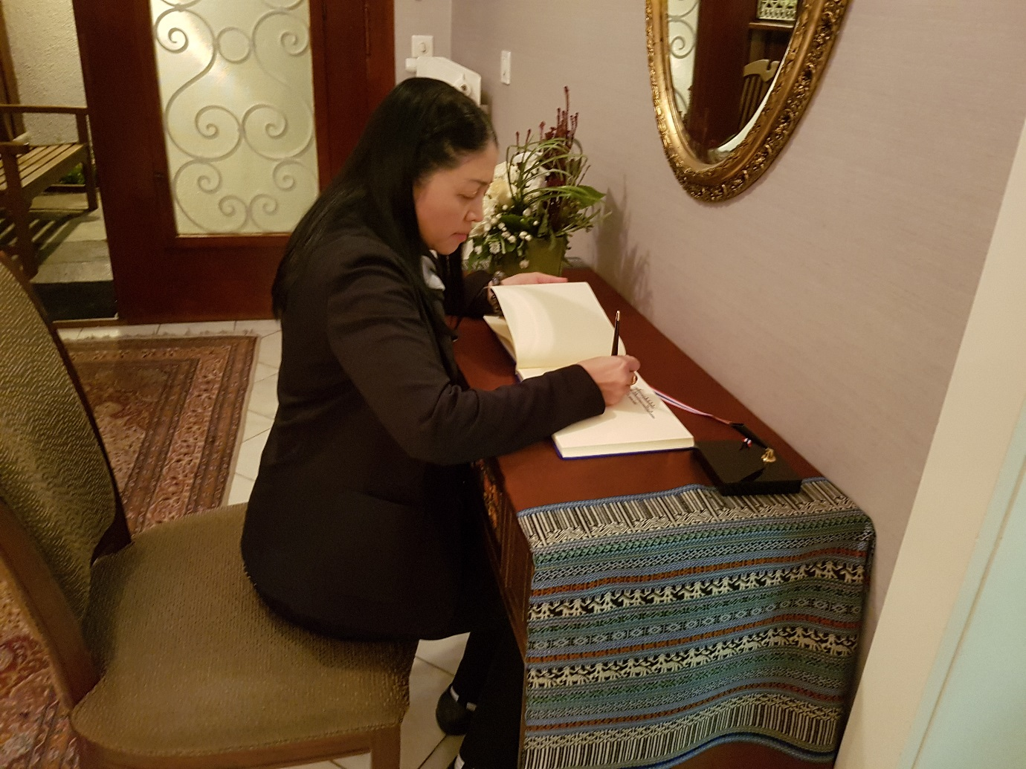
นางชลลดา กันคล้อย ที่ปรึกษาด้านระบบงานนิติบัญญัติ สำนักงานเลขาธิการสภาผู้แทนราษฎร ลงนามใน
สมุดเยี่ยมเนื่องในโอกาสพบปะหารือเอกอัครราชทูต ผู้แทนถาวรไทยประจำสหประชาชาติ ณ นครเจนีวา

ในวันที่ ๒๔ ตุลาคม ๒๕๕๙ นางชลลดา กันคล้อย ที่ปรึกษาด้านระบบงานนิติบัญญัติ ในฐานะสมาชิกสมาคมเลขาธิการรัฐสภา ได้เข้าร่วมการประชุมสมาคมเลขาธิการรัฐสภา (ASGP) ในช่วงเช้าเป็นการเปิดการ-ประชุมสมาคมเลขาธิการรัฐสภา ประจำฤดูใบไม้ร่วง ปี ๒๕๕๙ อย่างเป็นทางการ ณ ห้องประชุมหมายเลข ๓ และ ๔ ชั้น ๓ ศูนย์การประชุมนานาชาติ นครเจนีวา โดยนาง Doris K. Mwingka เลขาธิการรัฐสภาแซมเบียและประธาน สมาคมเลขาธิการรัฐสภา เป็นผู้กล่าวเปิดการประชุม ซึ่งได้กล่าวต้อนรับและขอบคุณรัฐสภาประเทศสมาชิกที่ เดินทางเข้าร่วมการประชุมสมาคมเลขาธิการรัฐสภาในครั้งนี้ รวมถึง กล่าวแนะนำสมาชิกใหม่ของสมาคมฯ ตาม การสมัครล่าสุด และกล่าวคาดหวังว่า การประชุมสมาคมเลขาธิการรัฐสภาในครั้งนี้ จะนำมาซึ่งประโยชน์ต่อผู้เข้าร่วมการประชุม ที่อยู่ฐานะผู้บริหารสำนักงานและผู้ปฏิบัติงานจริง
นอกจากนี้ ในที่ประชุมยังได้ประชาสัมพันธ์เชิญชวนรัฐสภาสมาชิกสหภาพรัฐสภา (IPU) เข้าร่วมประชุมเรื่องการเปลี่ยนแปลงสภาพภูมิอากาศ ครั้งที่ ๒๒ (COP 22) ณ เมือง Marrakech ราชอาณาจักรโมร็อกโก วันที่ ๑๓ พฤศจิกายน ๒๕๕๙ จากนั้น ที่ประชุมได้รับฟังการนำเสนอเรื่อง "กระบวนการสร้างความเป็นมืออาชีพให้แก่เจ้าหน้าที่สำนักงานเลขาธิการรัฐสภา" โดยนาย Woo Yoon - Keun เลขาธิการรัฐสภา สาธารณรัฐเกาหลี และได้มีการอภิปรายในประเด็นดังกล่าวจากผู้เข้าร่วมประชุมฯ
-๓-

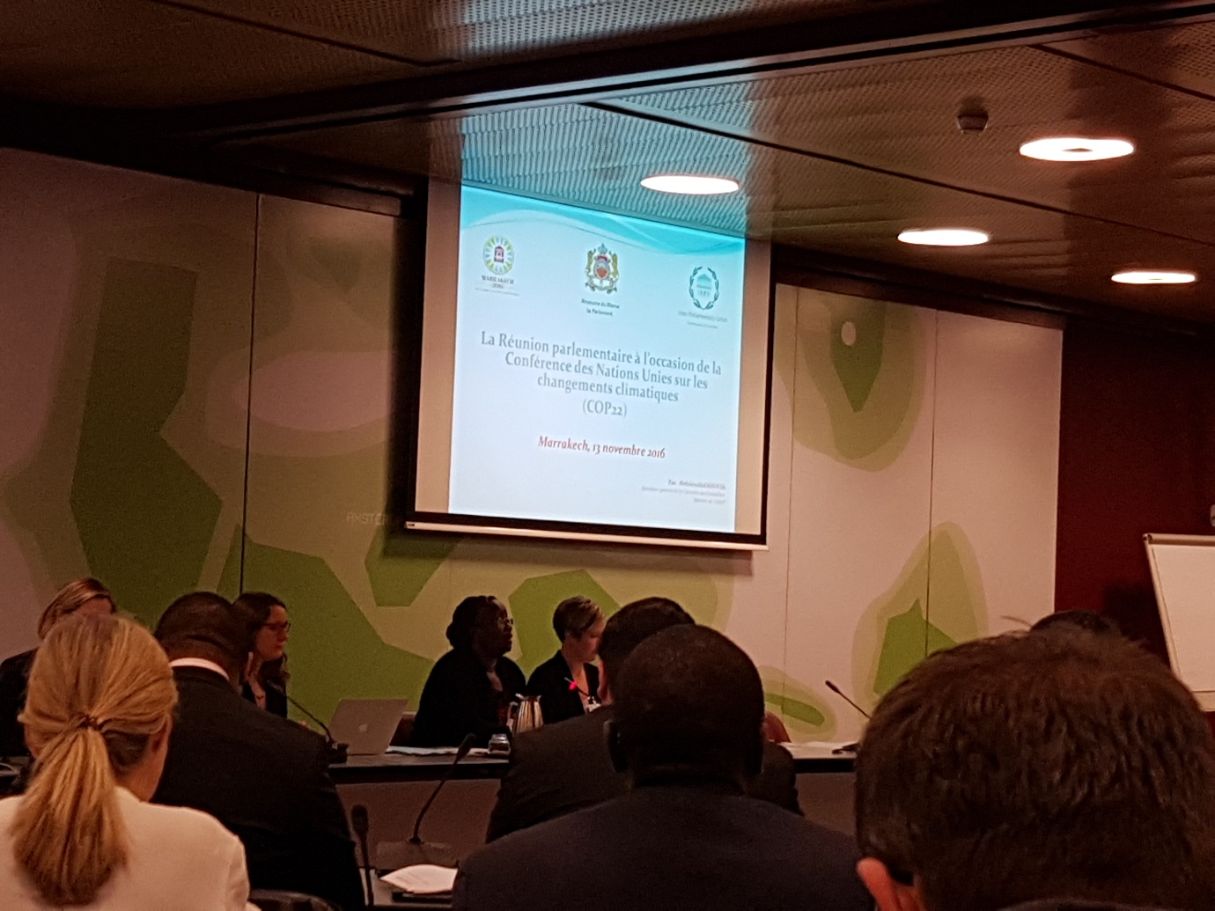
นาง Doris K. Mwingka ประธานสมาคมเลขาธิการรัฐสภา (ASGP) ในระหว่างการกล่าวเปิดการประชุมสมาคม-เลขาธิการรัฐสภา ประจำฤดูใบไม้ร่วง ปี ๒๕๕๙ อย่างเป็นทางการ
ในวันเดียวกัน ที่ปรึกษาด้านระบบงานนิติบัญญัติ ยังได้มีโอกาสพบปะหารือกับนาง Doris K. Mwingka ประธานสมาคมเลขาธิการรัฐสภา (ASGP) พร้อมมอบของที่ระลึกเกี่ยวกับโครงการในพระราชดำริของพระบาทสมเด็จพระปรมินทรมหาภูมิพลอดุลยเดช ซึ่งประธานสมาคมเลขาธิการรัฐสภา ได้แสดงความอาลัยแด่ การสวรรคตของพระบาทสมเด็จพระปรมินทรมหาภูมิพลอดุลยเดช ซึ่งนางชลลดา กันคล้อย ที่ปรึกษาด้าน-ระบบงานนิติบัญญัติได้กล่าวขอบคุณในตอนสุดท้ายของการพบปะหารือ

-๔-

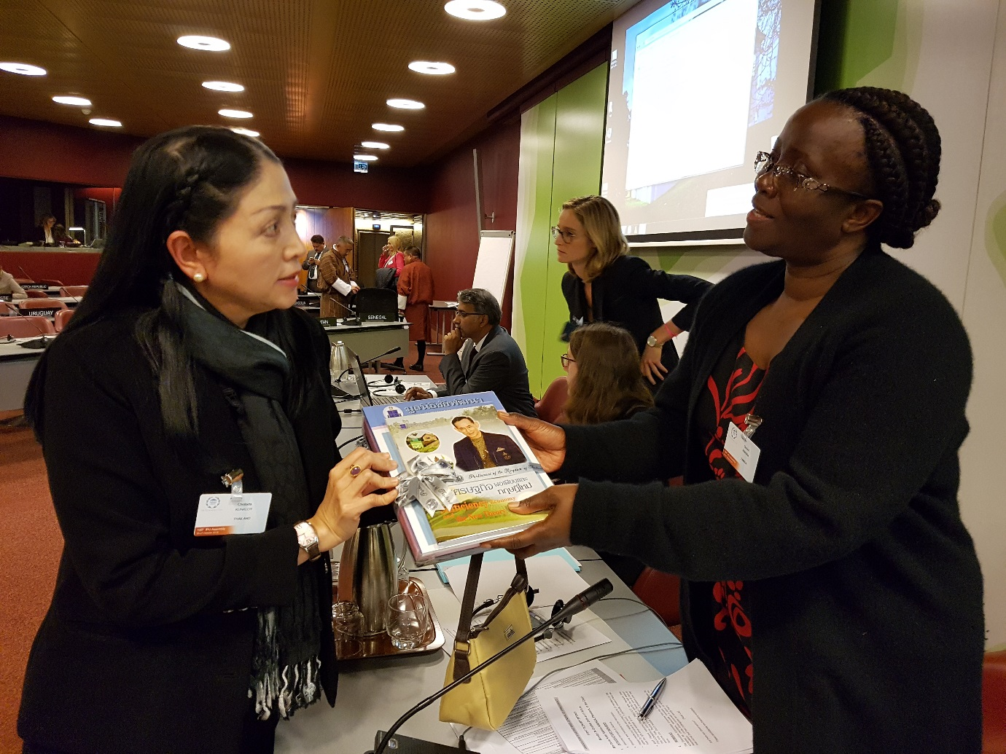
นางชลลดา กันคล้อย ที่ปรึกษาด้านระบบงานนิติบัญญัติ มอบของที่ระลึกแก่
นาง Doris K. Mwingka ประธานสมาคมเลขาธิการรัฐสภา

วันที่ ๒๕ ตุลาคม ๒๕๕๙ ซึ่งเป็นวันที่ ๒ ของการประชุมสมาคมเลขาธิการรัฐสภา นางชลลดา กันคล้อย ที่ปรึกษาด้านระบบงานนิติบัญญัติ ในฐานะสมาชิกสมาคมเลขาธิการรัฐสภา ได้เข้าร่วมการประชุมสมาคมเลขาธิการ-รัฐสภา (ASGP) ประจำฤดูใบไม้ร่วง ปี ๒๕๕๙ โดยในวันนี้ ที่ประชุมมีการนำเสนอประเด็นอภิปรายในหัวข้อต่างๆ และเปิดโอกาสให้ผู้เข้าร่วมประชุมได้แลกเปลี่ยนและเสนอแนะข้อคิดเห็นเพิ่มเติม เพื่อนำมาเป็นแนวปฏิบัติอันเป็นเลิศ (best practice) ของรัฐสภาสมาชิก ดังนี้
- "การสนับสนุนรัฐสภาเชิงองค์รวม" โดยนาย Eric JANSE เลขาธิการสภาผู้แทนราษฎรแคนาดา
- "บทบาทของรัฐสภาในการเจรจาระหว่างประเทศ" โดยนาย Philippe SCHWAB เลขาธิการรัฐสภาสมาพันธรัฐสวิส
- "สำนักงานเลขาธิการโลกสภากับแนวทางนำไปสู่การเป็นสำนักงานไร้กระดาษ" โดยนาย Anoop MISHRA เลขาธิการโลกสภาของอินเดีย
- " ประสบการณ์ของสภาผู้แทนราษฎรบราซิลในการเปิดรัฐสภาสู่สาธารณะ" โดยนาย Antoino CARVALHO E SILVA NETO ผู้อำนวยการโครงการและบริหารงานสำนักงานของสภาผู้แทนราษฎรบราซิล

-๕-

- "เว็บทีวี - การพัฒนาความโปร่งใสของรัฐสภา" โดยนาย Jose Manuel ARAUJO รองเลขาธิการ-รัฐสภาสาธารณรัฐโปรตุเกส
- "การเข้าถึงประชาธิปไตยผ่านการมีส่วนร่วมสาธารณะ : มุมมองของรูปแบบการมีส่วนร่วมสาธารณะของรัฐสภาแอฟริกาใต้" โดยนาย Genggezi MGIDLANA เลขาธิการรัฐสภาสาธารณรัฐแอฟริกาใต้

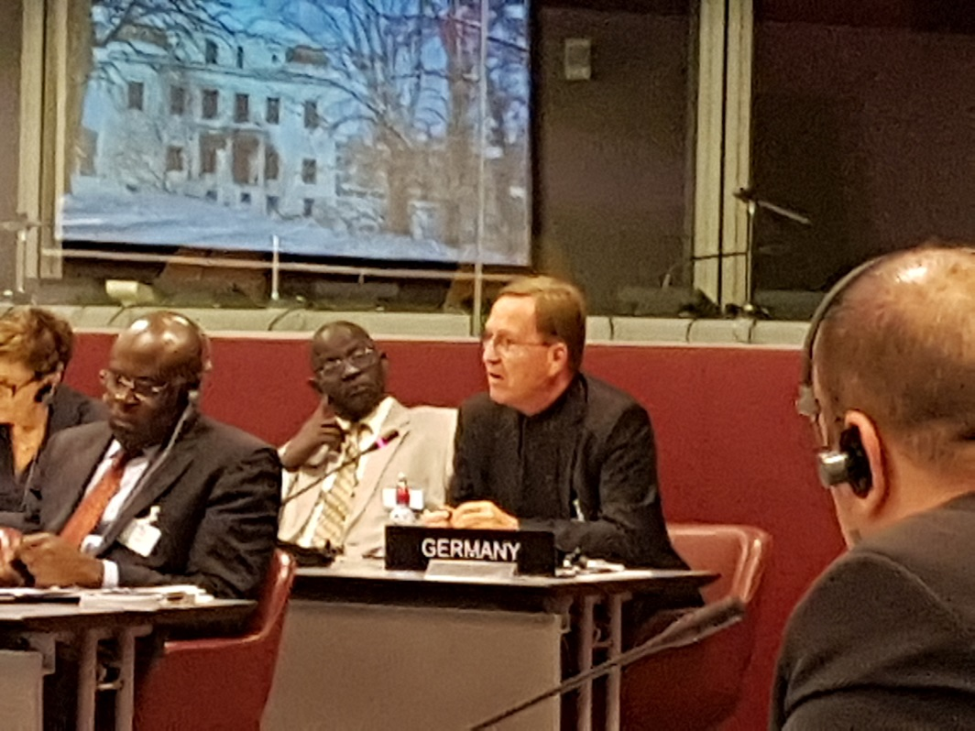
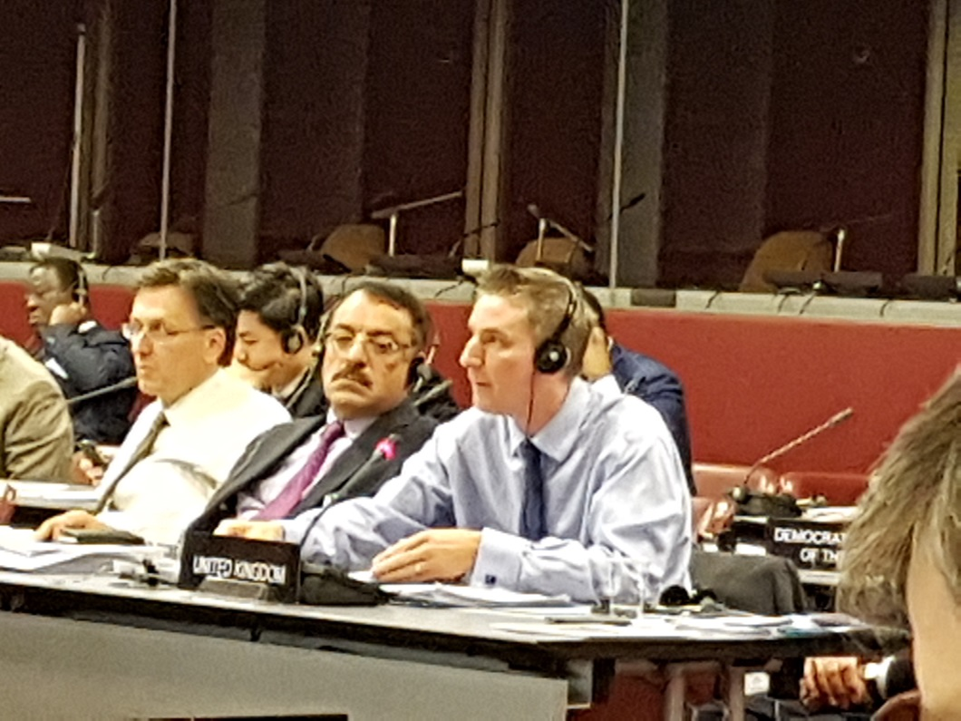
ผู้แทนประเทศต่างๆ ที่ร่วมแสดงความคิดเห็นระหว่างการประชุม ASGP
-๖-

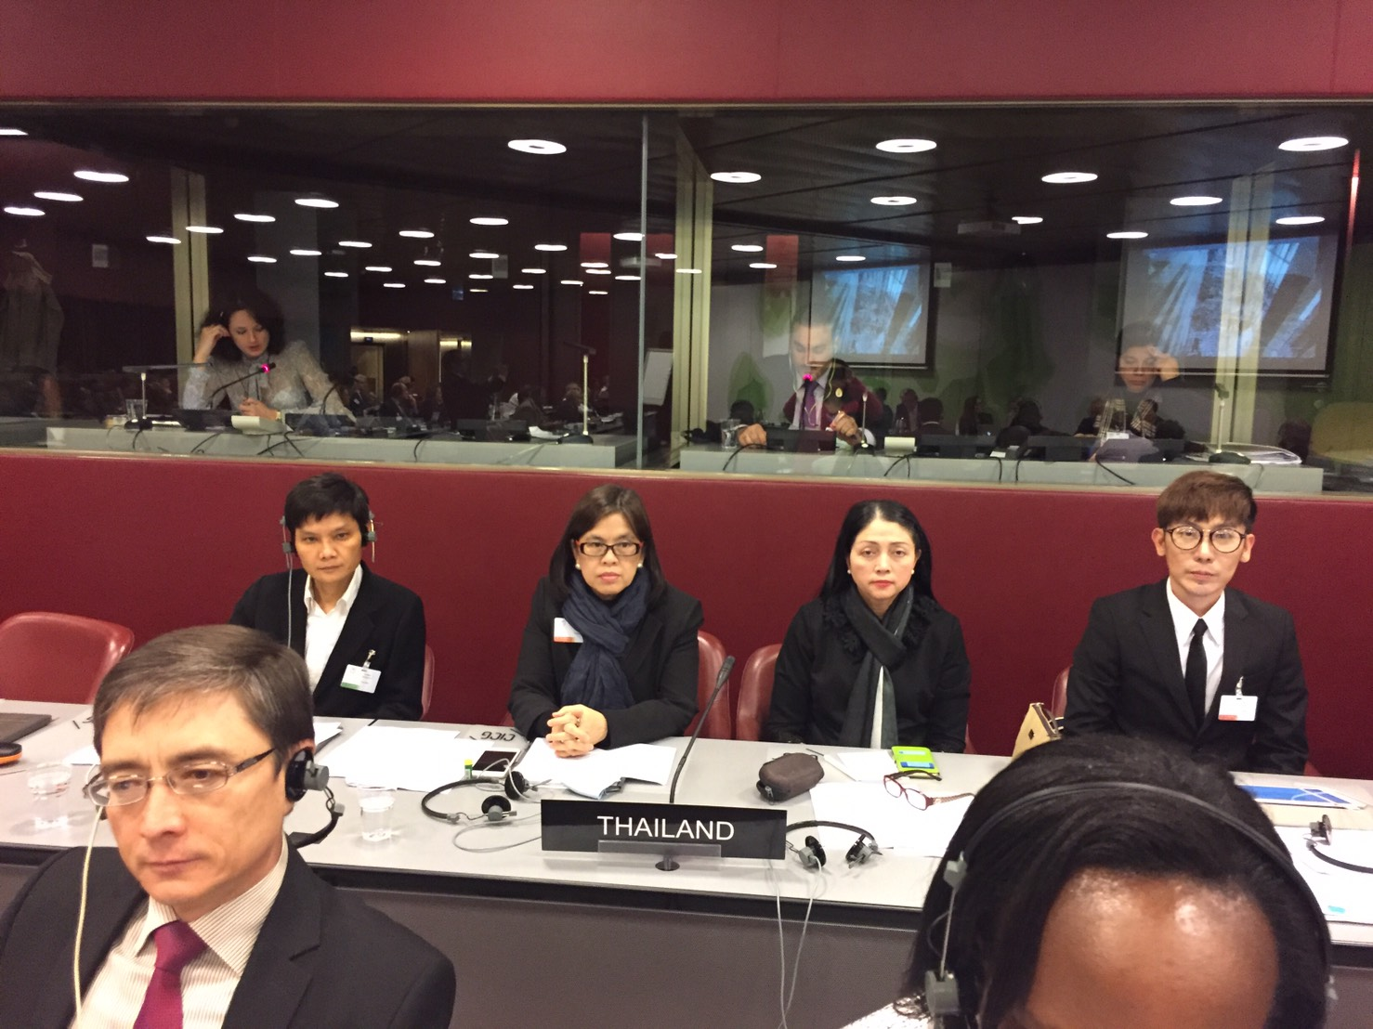
คณะผู้แทนไทยในระหว่างการเข้าร่วมการประชุม ASGP ประจำฤดูใบไม้ร่วง ปี ๒๕๕๙
วันที่ ๒๖ ตุลาคม ๒๕๕๙ คณะผู้แทนฯ เข้าร่วมการประชุมสมาคมเลขาธิการรัฐสภา (ASGP) ประจำฤดูใบไม้ร่วง ปี ๒๕๕๙ ซึ่งนับเป็นวันที่ ๓ ของการประชุมฯ โดยในวันดังกล่าว มีการนำเสนอประเด็นอภิปรายในหัวข้อต่างๆ และเปิดโอกาสให้ผู้เข้าร่วมประชุมได้แลกเปลี่ยน และเสนอแนะข้อคิดเห็นเพิ่มเติม เพื่อนำมาเป็นแนวปฏิบัติอันเป็นเลิศ (best practice) ของรัฐสภาสมาชิกเช่นเคย โดยมีหัวข้อดังนี้
- "ความล้มเหลวของการรัฐประหารในตุรกี เมื่อวันที่ ๑๕ กรกฎาคม ๒๕๕๙" โดยนาย Mehmet Ali KUMBUZOGLU เลขาธิการรัฐสภาสาธารณรัฐตุรกี
- "ผู้ขับเคลื่อนจากภายในและภายนอกรัฐสภา : การปฏิรูปและการพัฒนารัฐสภา" โดยนาย Amjed Pervez MALIK เลขาธิการวุฒิสภาสาธารณรัฐอิสลามปากีสถาน
- รัฐสภาสวีเดนและสหภาพยุโรป : การสร้างโอกาสที่ดีที่สุดให้เกิดอิทธิพลในระดับนานาชาติ" โดยนาย Claes MARTENSSON รองเลขาธิการรัฐสภาสวีเดน

-๗-

- "การขยายอำนาจของรัฐสภาระดับภูมิภาค : หลักฐานเชิงประจักษ์จากกลุ่มเศรษฐกิจประเทศแอฟริกันตะวันตก" โดยนาย Neilson Q. MAGBAGBEOLA เลขาธิการกลุ่มเศรษฐกิจประเทศแอฟริกันตะวันตก (ECOWAS)"
- "ครบรอบ ๒๐ ปี ของรัฐสภาสาธารณรัฐเช็ก" โดยนาย Jiri UKLEIN เลขาธิการวุฒิสภารัฐสภาสาธารณรัฐเช็ก
นอกเหนือจากการนำเสนอประเด็นอภิปรายแล้ว ที่ประชุมฯ ยังได้มีการอภิปรายทั่วไปหัวข้อ "การฝึกอบรมผู้มีส่วนร่วม และผู้สนับสนุนด้านกระบวนการนิติบัญญัติ" ดำเนินการอภิปรายโดย นาง Claressa SURTEES รองเลขาธิการสภาผู้แทนราษฎรออสเตรเลีย โดยมีรัฐสภาสมาชิกต่างๆ ได้แสดงความเห็นเกี่ยวกับการจัดการฝึกอบรมให้กับสมาชิกรัฐสภา เจ้าหน้าที่รัฐสภา ในหลากหลายรูปแบบ ซึ่งเน้นหนักในเรื่องของการ-ส่งเสริมศักยภาพและพัฒนาขีดความสามารถของบุคลากรในวงงานรัฐสภา
ภายหลังจากการนำเสนอประเด็นอภิปรายและการอภิปรายทั่วไปเสร็จสิ้น ที่ประชุมได้มีการพิจารณารายงานการดำเนินการของสมาคมเลขาธิการรัฐสภา ก่อนที่จะให้ความเห็นชอบร่วมกัน
ในตอนท้ายของการประชุมสมาคมเลขาธิการรัฐสภา ประขำฤดูใบไม้ร่วง วันที่ ๓ ที่ประชุมฯ ยังได้มีการพิจารณาระเบียบวาระการประชุมสมาคมเลขาธิการรัฐสภา (ASGP) ประจำฤดูใบไม้ผลิ ซึ่งกำหนดจะจัดขึ้น ระหว่างวันที่ ๒ – ๕ เมษายน ๒๕๖๐ ณ กรุงธากา สาธารณรัฐประชาชนบังกลาเทศ โดยมีการนำเสนอวีดิทัศน์ประชาสัมพันธ์ประเทศเจ้าภาพ เพื่อให้รัฐสภาสมาชิกส่งคณะผู้แทนเข้าร่วมประชุมสมาคมเลขาธิการรัฐสภา ครั้งต่อไป
สำหรับในวันที่ ๒๗ ตุลาคม ๒๕๕๙ นั้น เป็นการประชุมร่วมระหว่างสหภาพรัฐสภา (Inter – Parliamentary Union – IPU) และสมาคมเลขาธิการรัฐสภา (Association of Secretaries General of Parliaments – ASGP) ในหัวข้อหลัก “รัฐสภาจะเปลี่ยนแปลงอย่างไร : ข้อเสนอแนะในการเสริมสร้างความเข้มแข็งด้านการกำกับดูแลของรัฐสภา (รายงานของรัฐสภาโลก)” โดยคณะผู้แทนได้เข้าร่วมการประชุมดังกล่าว พร้อมรับฟังแนวความคิดของประเทศต่างๆ ที่เข้าร่วมการประชุมร่วมฯ เกี่ยวกับแนวทางการเสริมสร้างความเข้มแข็ง และแนวทางในการพัฒนาการกำกับดูแล (oversight) ของรัฐสภา การเพิ่มประสิทธิภาพในการทำงาน ทั้งทางด้านของการบริหารงาน แนวทางการดำเนินงาน ระเบียบ วิธีปฏิบัติต่างๆ ของรัฐสภาแต่ละประเทศ ในการกำกับดูแลการดำเนินงานของรัฐสภา ที่จะส่งผลให้เกิดการพัฒนางานอย่างต่อเนื่อง

-๘-

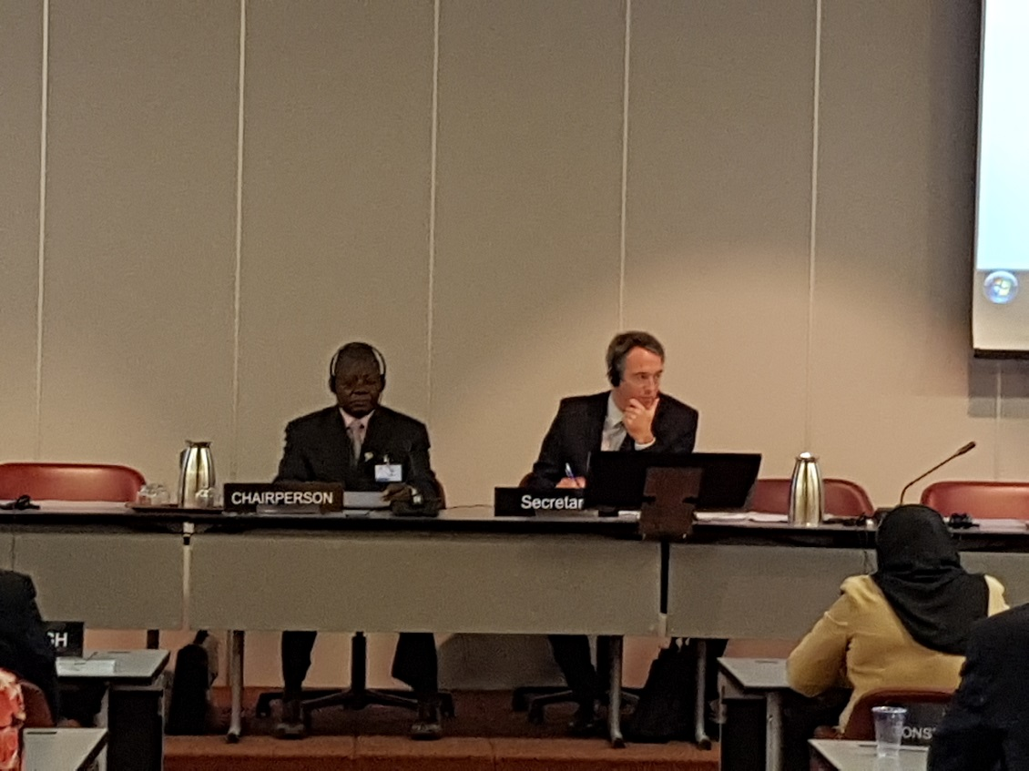
การประชุมร่วมระหว่าง IPU และ ASGP
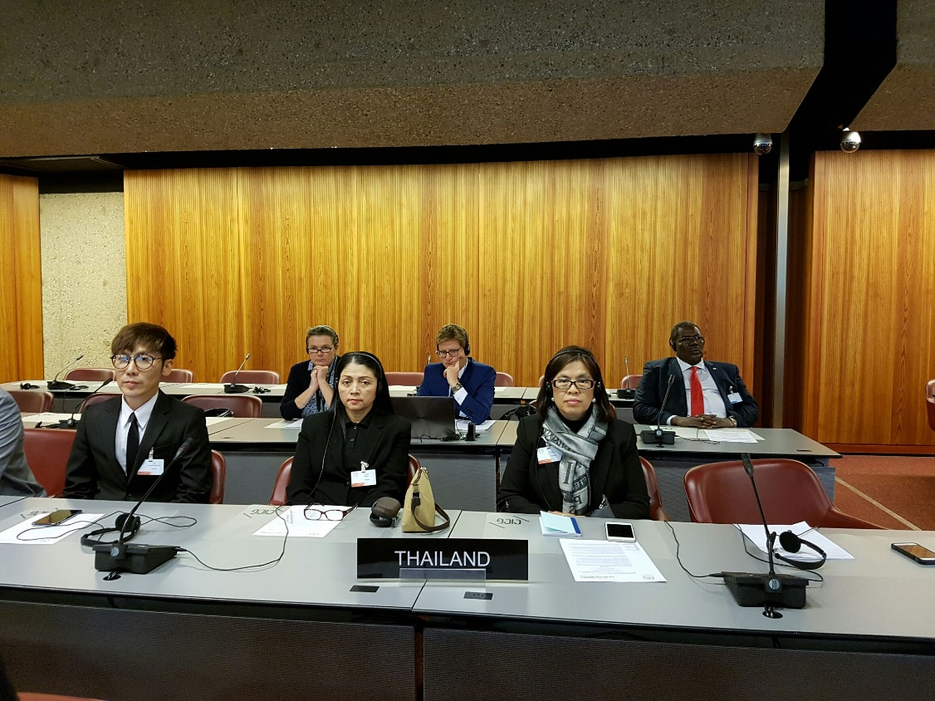
คณะผู้แทนฯ เข้าร่วมการประชุมร่วมระหว่าง IPU และ ASGP

